本网-综合资讯

广元市促进脱贫地区高质量发展庭院经济专题培训在苍溪举行

为认真贯彻落实《国家乡村振兴局 农业农村部关于鼓励引导脱贫地区高质量发展庭院经济的指导意见》和《广元市乡村振兴局促进脱贫地区高质量发展庭院经济二十条措施》要求，推动全市庭院经济发展迈向更高水平，12月24日—28日，广元市促进脱贫地区高质量发展庭院经济专题培训在苍溪县举行。
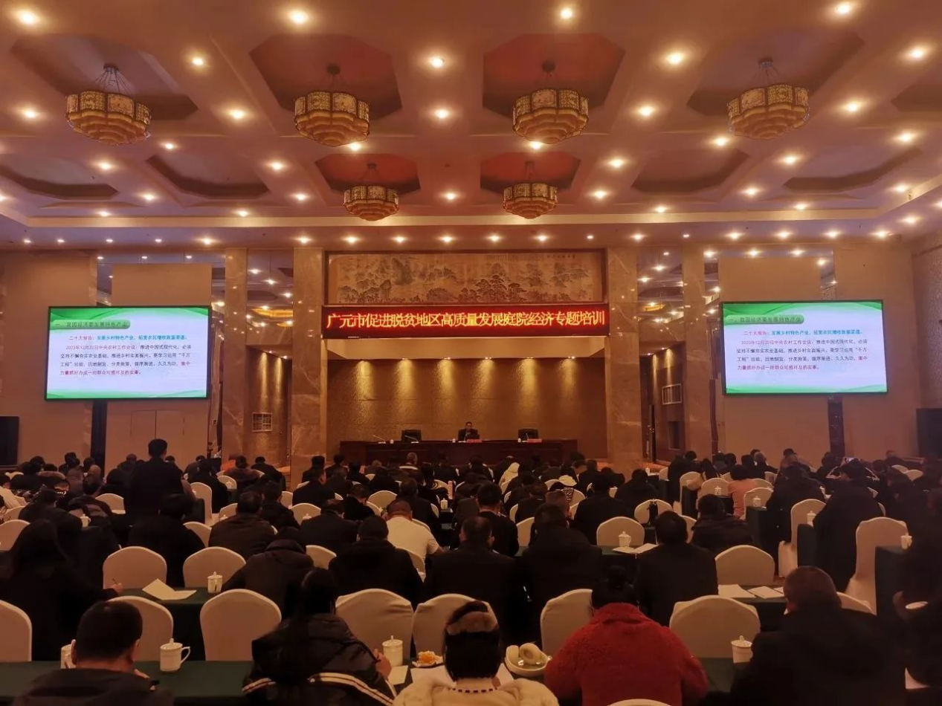
图为：专题培训会现场

本次培训采取现场教学、专题讲座、交流讨论相结合的方式进行，讲师现场讲解了庭院经济历史及种梨人的发展和传承，庭院文化作用发挥的有效模式，“大园区带小庭院、大业主带小农户”发展模式，“三主三自建、庭院连成片”的庭院经济发展思路等方面的内容，主要围绕《苍溪县庭院经济发展历程、现状和展望》《基层组织在庭院经济发展中积极发挥作用》《发展庭院经济助推宜居宜业和美乡村建设》等方面进行了培训。
“这次来到苍溪参加庭院经济发展培训，学习了种植养殖业、林下种植等知识技术，我要把这些理论带到我的家乡，带动我们那里的人发展好庭院经济。”旺苍县三江镇桃红村脱贫户赵正权说。
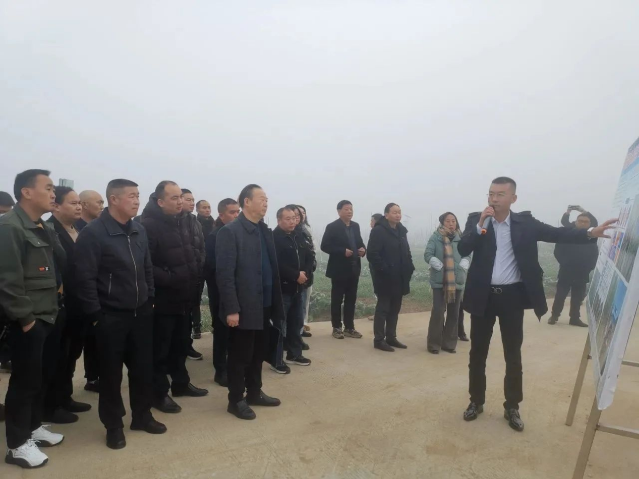
图为：与会人员参观庭院经济现场

培训过程中，学员们还先后前往云峰镇青盐村、陵江镇玉女村、元坝镇将军村、运山镇双牌村、陵江镇笋子沟村等地，详细了解了苍溪在庭院经济发展中的经验和方法。大家一边看一边听一边记，纷纷表示，苍溪庭院经济发展历史悠久、成效明显，将把学到的经验和做法带回去，助力地方庭院经济高质量发展。
“在苍溪县学习过程中让我印象最深刻的是苍溪县庭院经济发展是家家有庭院，户户有收入，使我印象特别深刻的是将军村将庭院经济发展与村民自治相结合，将经济建设与文明建设相结合，回去后，我将立足自身本职工作，做好全县庭院经济发展，推动全县庭院经济高质量发展。”剑阁县农业农村局产业振兴办副主任王垚说。
“我回去后，要把学到的好经验好做法带到工作中融会贯通，结合利州区正在建设的大荣粮油现代农业园区，坚持规划引领，科学布局，一张蓝图绘到底，定了就干，干就干好。坚持粮油主导，产业支撑，因地制宜发展特色品种。坚持基础配套，良种良收，管护现有产业，清理低效用地，提升整体形象。坚持主体培育，利益联结，深化‘企业+集体经济+专合社+农户利益’联结机制，实现双赢。坚持三产融合，产业振兴，依托距市中心城区10分钟的交通优势，大力发展现代都市观光农业，推动‘农业+旅游’，建设宜居宜业和美乡村。”利州区大石镇党委副书记易尚炯也表示。
此次培训时间为12月24日至28日，培训对象包括各县区乡村振兴局、广元经开区农业农村工作局分管庭院经济发展的相关负责人，各县区、广元经开区规划发展庭院经济重点区域的脱贫户（含监测户）、低收入农户代表，乡镇主抓庭院经济发展有关负责人、村干部代表、新型经营主体代表，市乡村振兴局相关科室业务人员，共408人，分2期培训，每期培训204人，现场教学分AB组进行。
“今年以来，我市坚持把高质量发展庭院经济作为增加脱贫群众收入、巩固拓展脱贫攻坚成果的重要支撑，通过培训，希望学员能够提高思想认识，找准发展路径，回到工作岗位后，结合当地实际，进一步提升帮扶产业和庭院经济发展质量。”广元市乡村振兴局规划项目科干部李梅说。（詹磊 冯金虎）

